东莞不动产在线申请系统操作手册

系统登录
推荐使用谷歌浏览器
网址：http://121.10.6.152/mainWeb/index/gdbdc
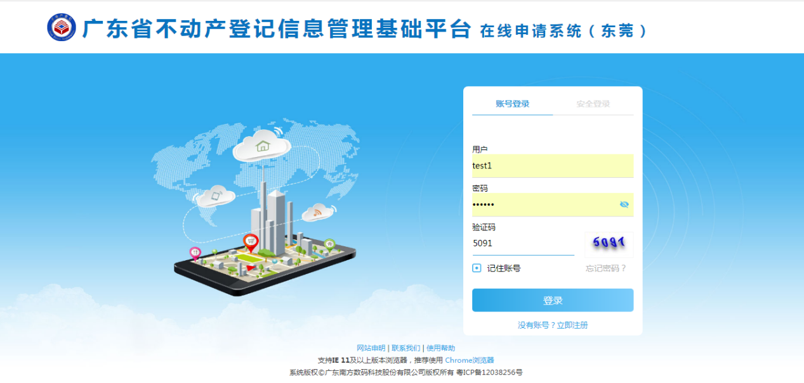
登录界面输入已注册的账号、密码及验证码进行系统登录。如果没有账号，可以通过登录按钮下面的“立即注册”进行账号注册。

1.1账号注册说明
账号注册分为个人注册和单位注册，新注册用户在注册完账号之后，需提供相关纸质材料到东莞市不动产登记中心，由工作人员进行审核，审核通过后方可正常办理业务。
注意事项
1. 注册账号可以在本系统办理不动产登记业务在线申请；
2.注册个人账号只能办理个人事项，注册单位账号只能办理单位事项；
3.请牢记注册的登录账号和密码，切勿向他人泄露；
4.注册账号不区分大小写;

1、个人注册
（1）根据系统提示录入注册信息，红色框为必填。设置好账号密码后，需进行微信实名认证，通过后才可以继续进行注册。
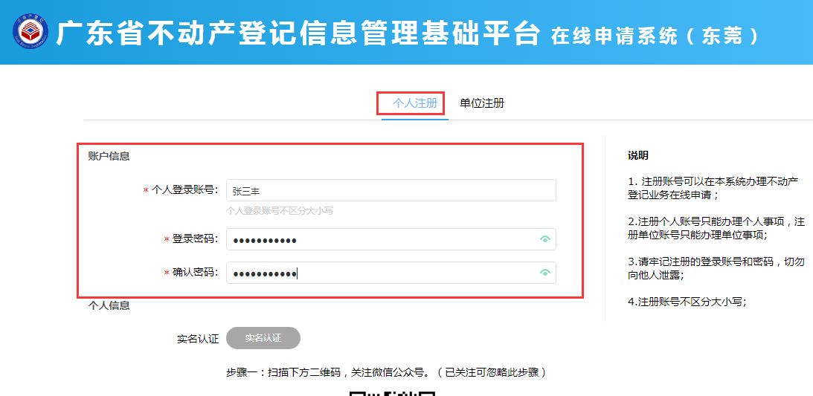
（2）检查所填资料是否完整正确，阅读《东莞市不动产登记在线申请服务条款》，勾选同意并遵守，点击“立即注册”即可完成账号注册。
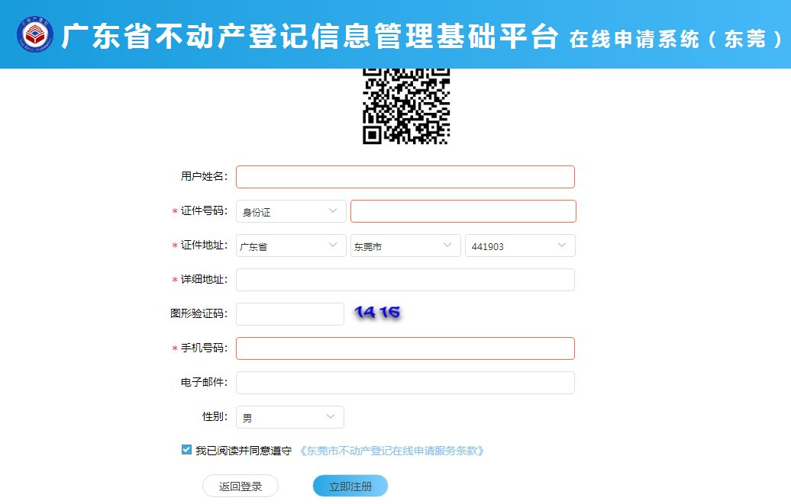

2、单位（企业）注册
（1）设置单位登录账号及密码。如需要注册多个账号，建议采用区分后缀的方式命名，如：ZXKXGJ00001、 ZXKXGJ00002
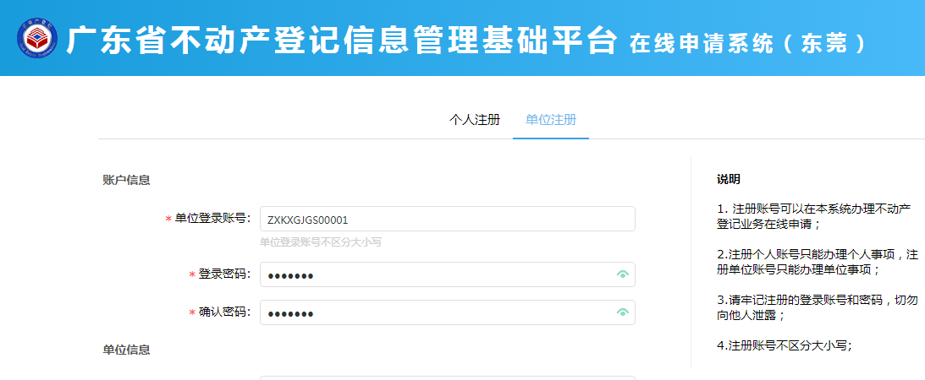
- 填写单位信息。系统会自动检测证件号码是否正确。
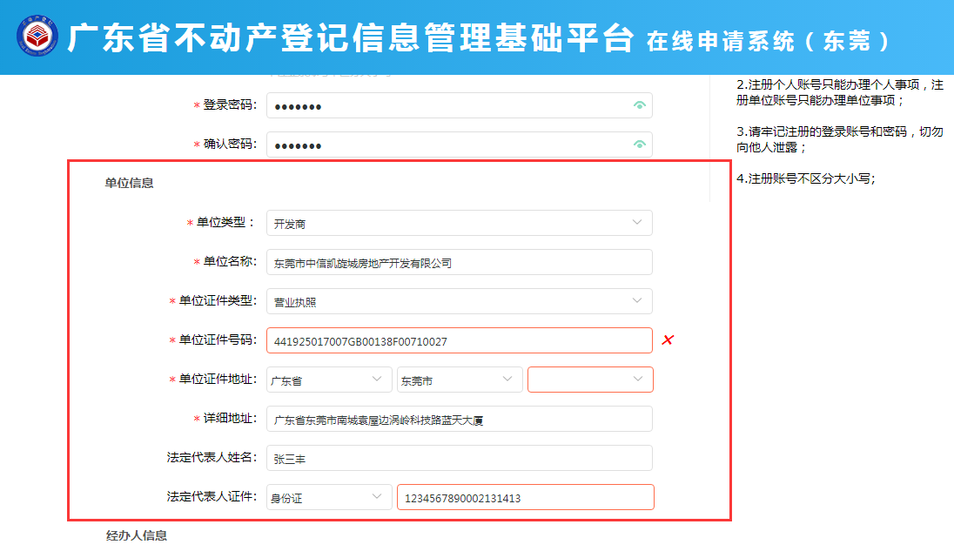
（3）填写经办人（代理人）信息。
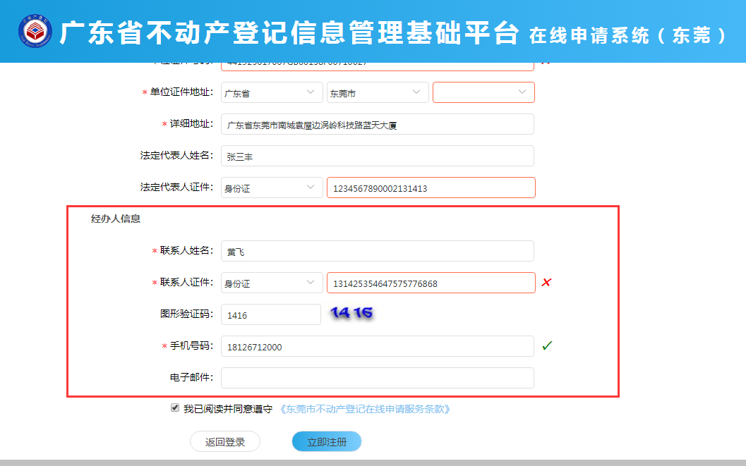
- 检查所填资料是否完整正确，认真阅读《东莞市不动产登记在线申请服务条款》，勾选同意并遵守，点击“立即注册”即可完成单位账号注册。

1.2账号审核
新注册用户在注册完账号之后，需提供相关纸质证明材料到东莞市不动产登记中心进行注册审核。
需提交材料有：
- 注册账号申请表
- 企业营业执照
- 经办人证件材料
- 法人证件材料

1.3企业用户签章插件安装
软件下载地址：进入在线电子签名交流QQ群（679601955）下载：
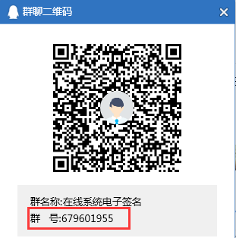

1.3.1证联客户端安装
（1）软件地址见群文件--驱动安装（网证通驱动、证联客户端）--证联客户端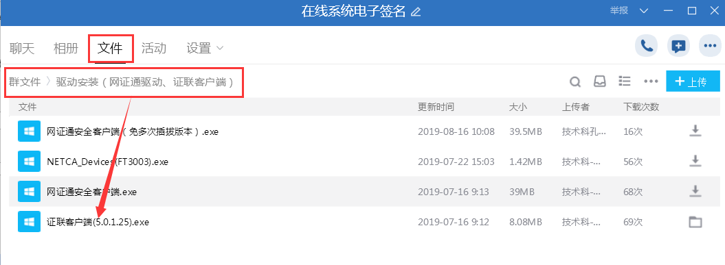
（2）双击‘证联客户端标准版5.0.1.25.exe’选择‘安装’
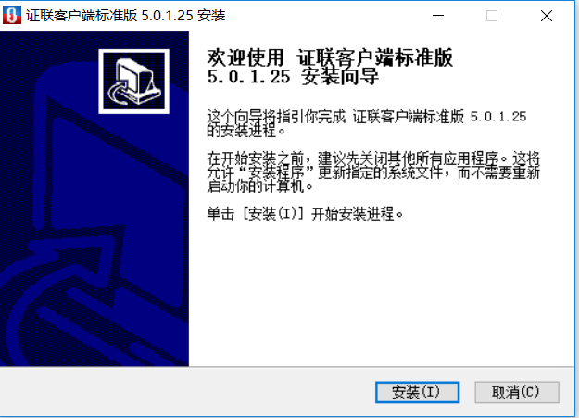
- 安装完成
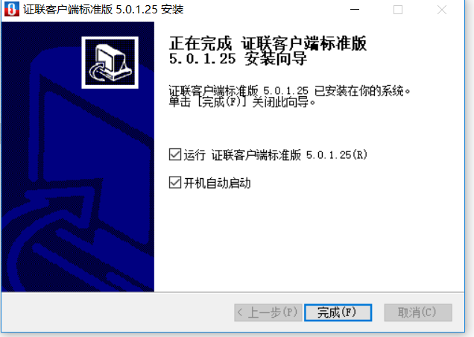
- 安装成功如下
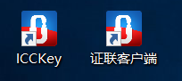

1.3.2网证通安全客户端安装
- 软件地址见群文件--驱动安装（网证通驱动、证联客户端）--网证通安全客户端（免多次插拔版本）
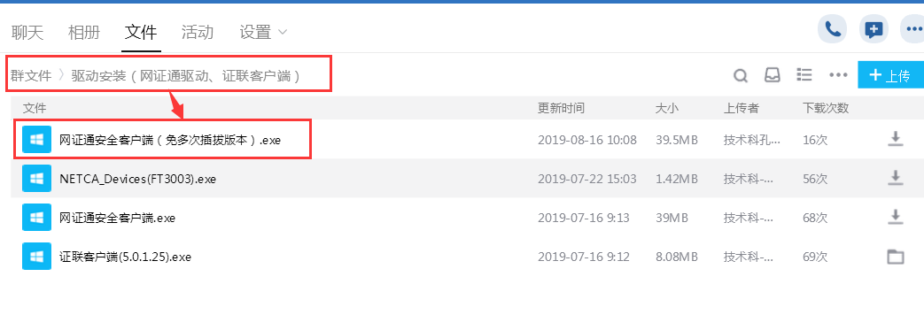
- 双击‘网证通.exe’进行安装
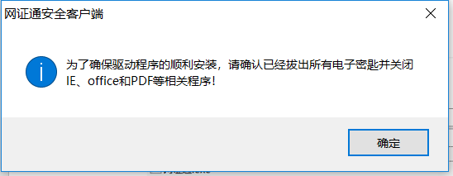
- 点击‘确定’，选择‘下一步’
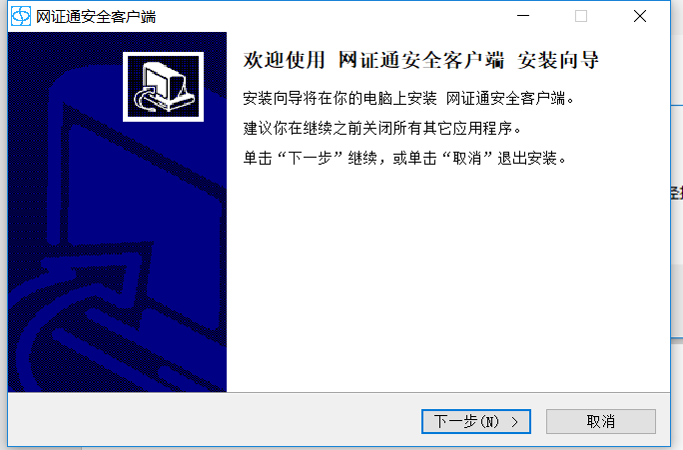
- 选择‘我接受协议’并选择‘下一步’
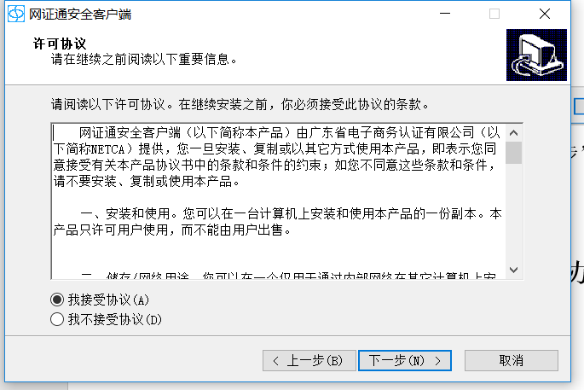
- 选择‘下一步’，直至‘安装’
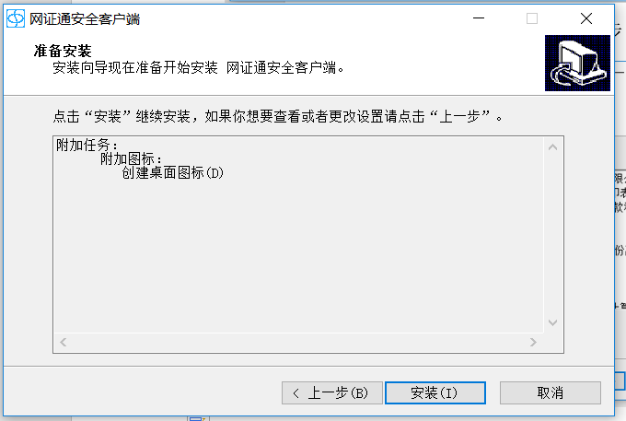
- 完成（安装完成后一定要重启电脑！！！）
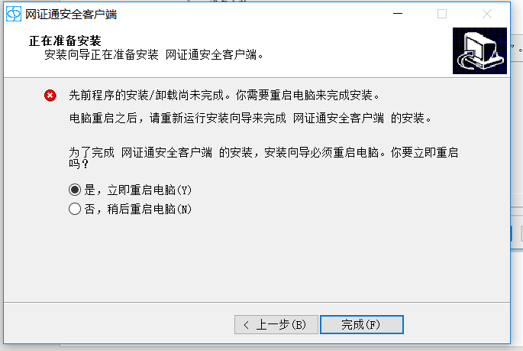
- 安装成功如下
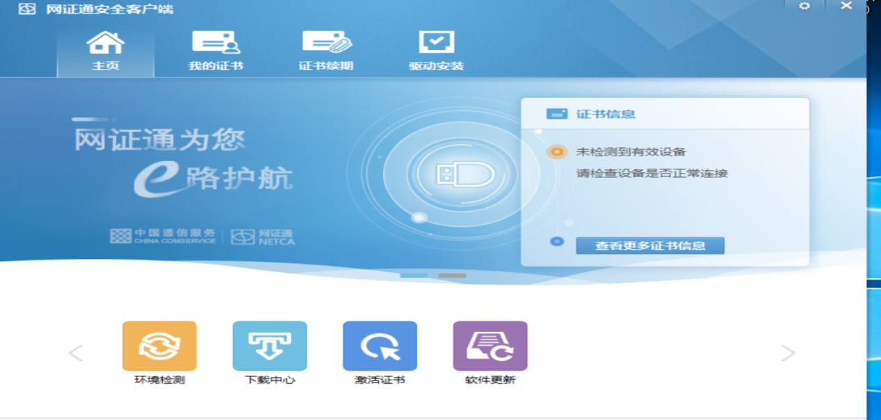

预告登记业务在线申办操作

1、预售商品房买卖预告登记申办流程
（1）进入系统界面，选择事项申报、预告登记
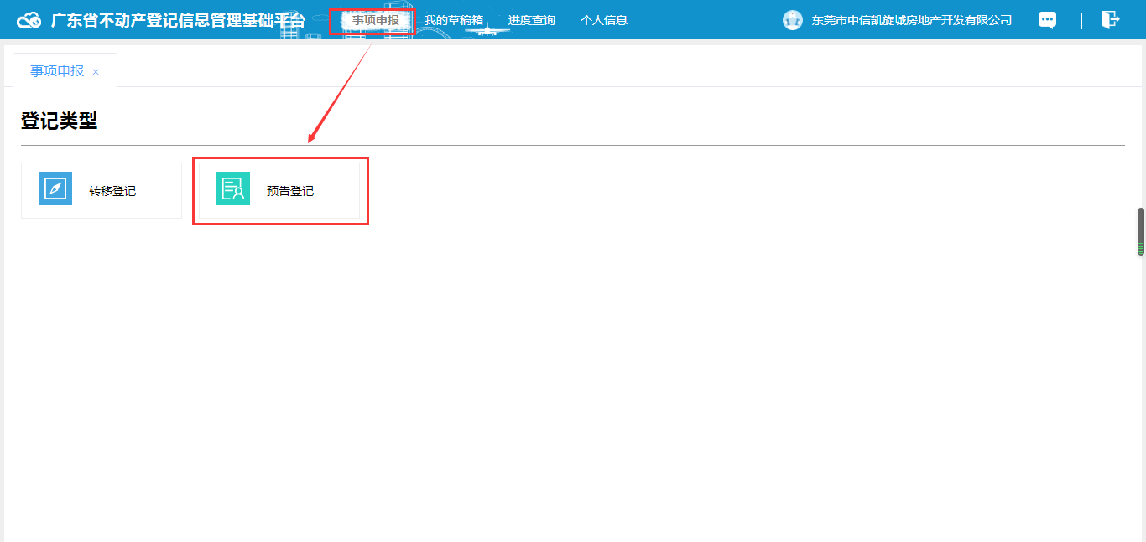
（2）选择 预售商品房买卖预告登记，点击“在线申请”进入业务申办界面。
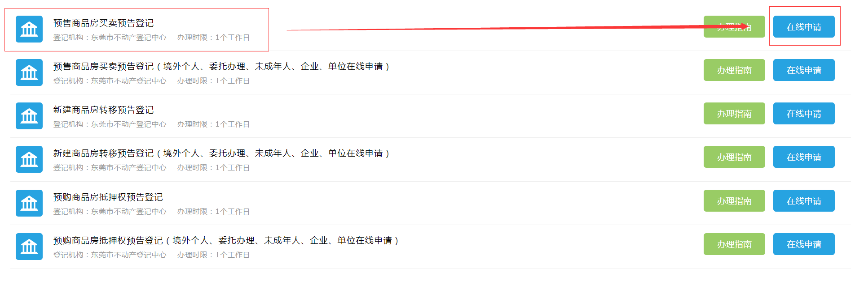
（3）在业务申办界面输入网签合同号，然后点击“获取预售合同信息”，提取网签合同数据。
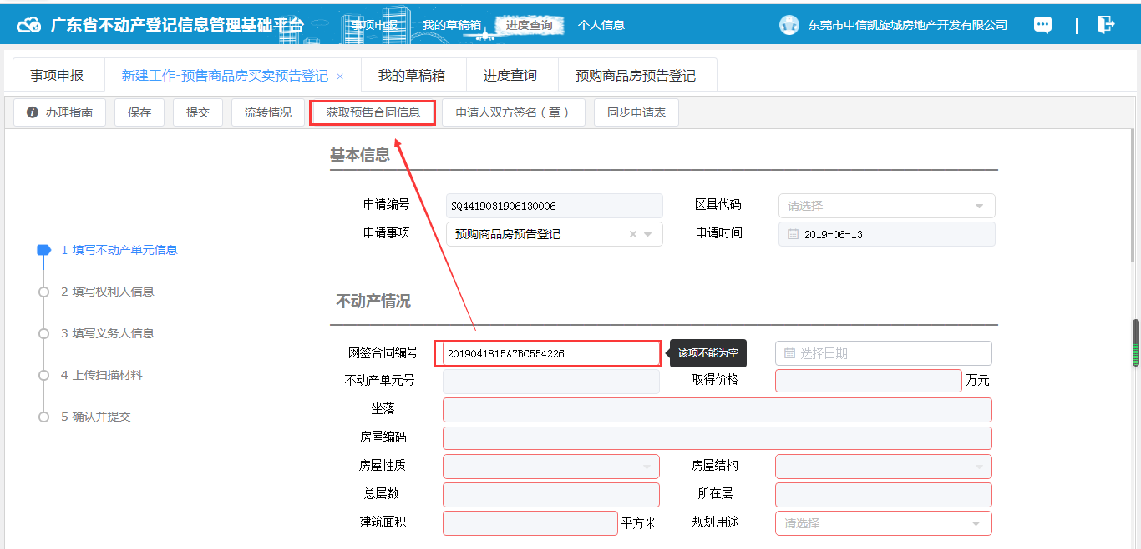
通过提取网签合同数据，系统会将不动产情况、权利人的基本信息、预售商品房买卖合同附件获取到当前业务界面。
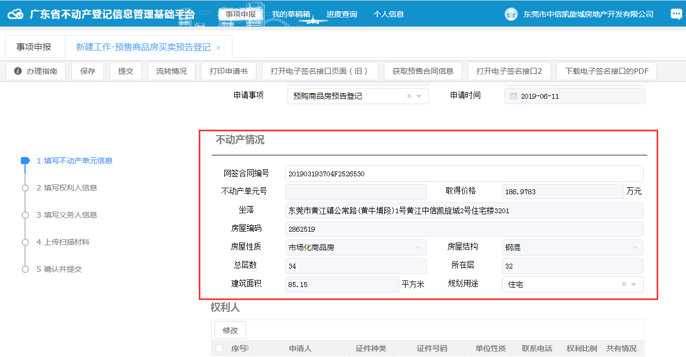
（4）核对申请人双方信息
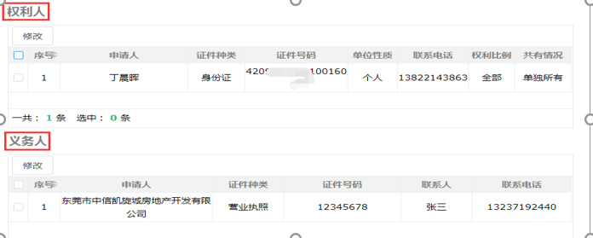
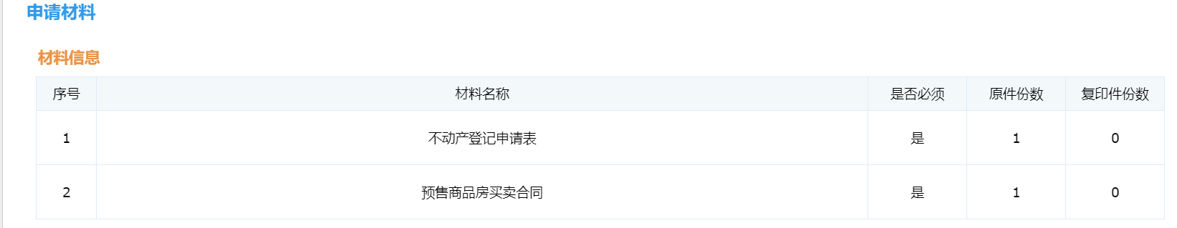
- 系统支持下载电子证明，具有同等法律效力，申请人如需纸质证明，请填写寄送信息，快递费用自行承担。
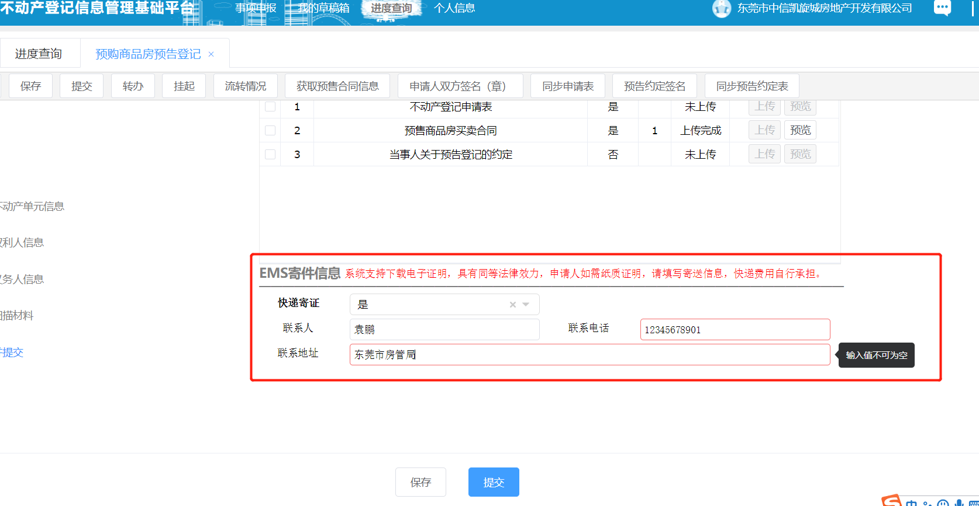
- 核查业务数据是否完整正确，点击“申请人双方签名（章）”按钮，进行不动产登记申请表网上签名操作。

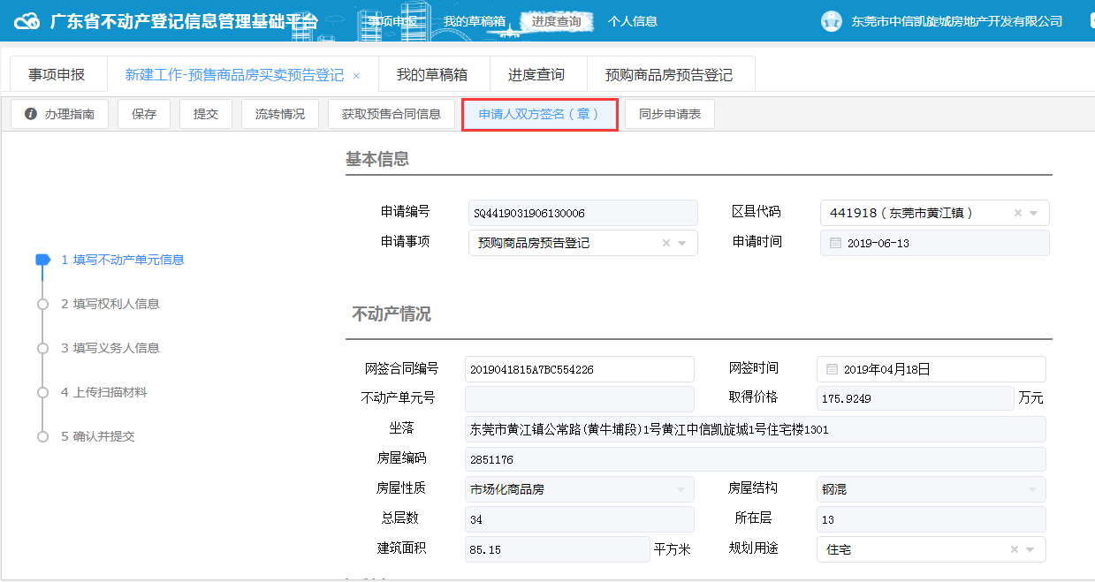
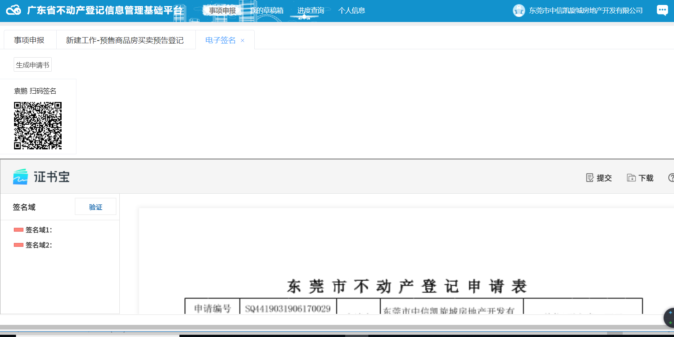
开发商电子签名：插入证书秘钥 ，在不动产登记申请表的左下方，点击“手绘签名”进行签名。
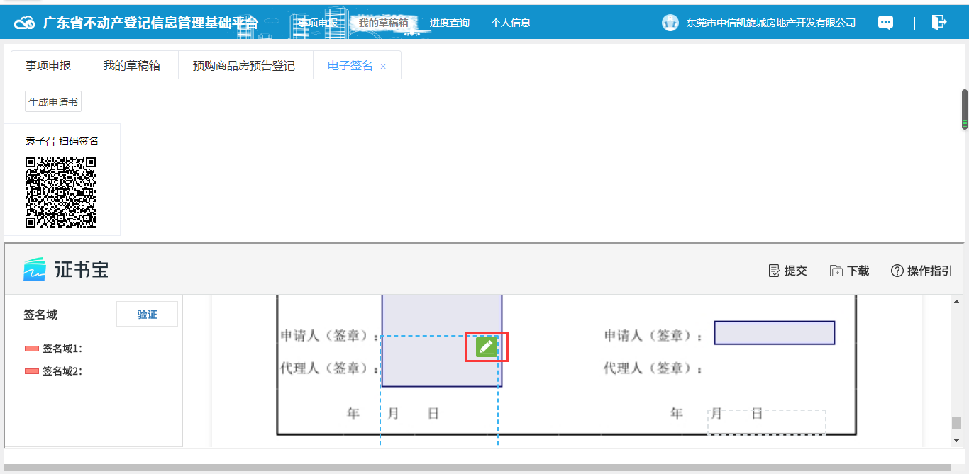
点击‘签章’
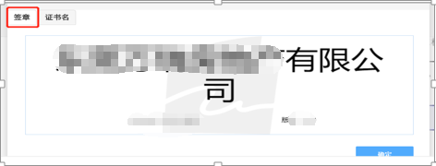
选择签章，点击‘确定’
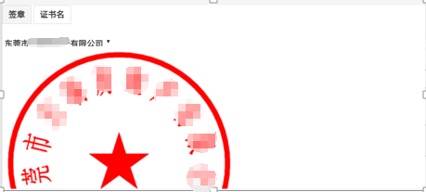
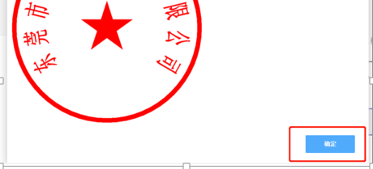
输入用章密码，点击‘确定’
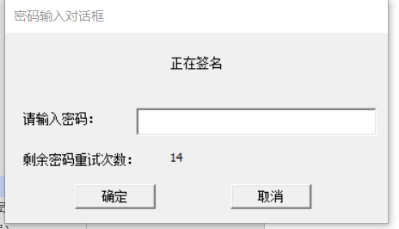
签章完成，如下：
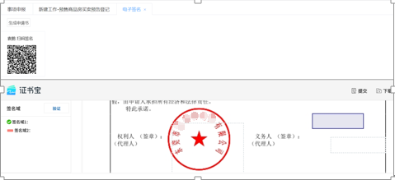
申请人签名：使用微信扫描左上角二维码，根据提示进行签名操作，签名完成后系统会自动同步至申请表右下方签章处。（注意：为保证签名（章）的成功率，开发商签章和申请人签名要依次操作，不要同时进行；如果存在多个购房人扫码签名，则需要依次完成扫码签名）
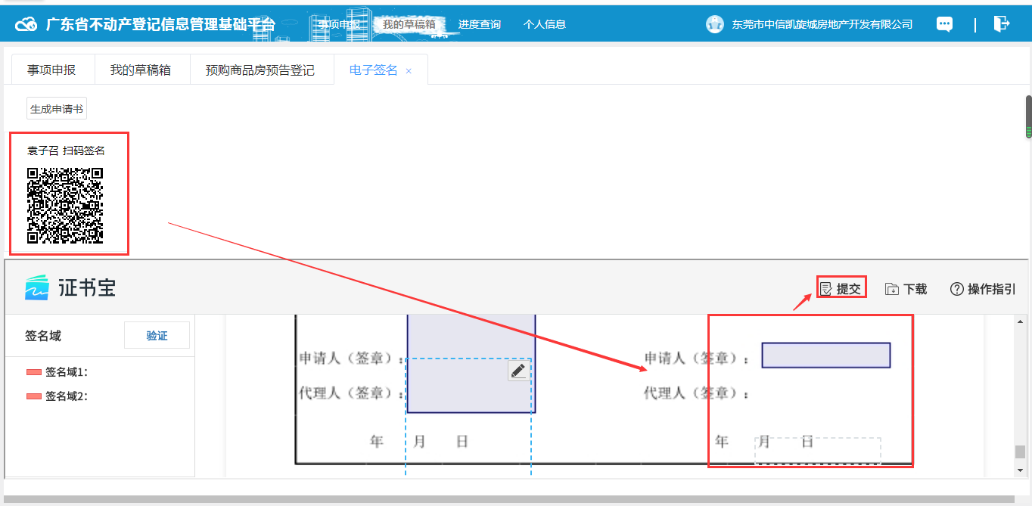
手机微信扫描二维码后界面如下：
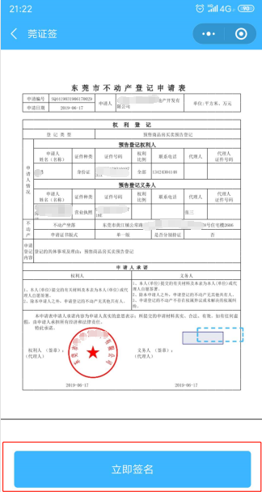
申请人确认申请表信息后，点击‘立即签名’
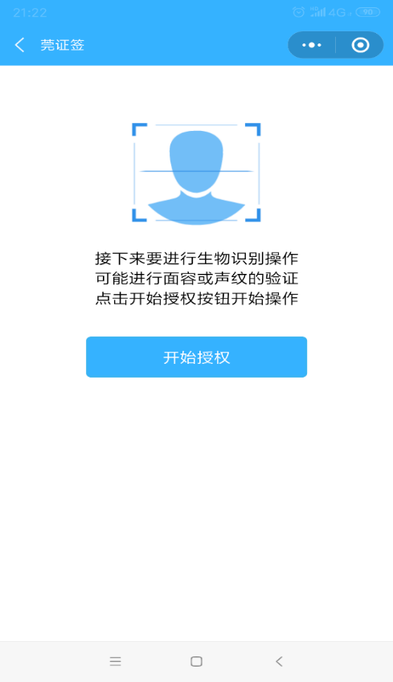
点击‘开始授权’
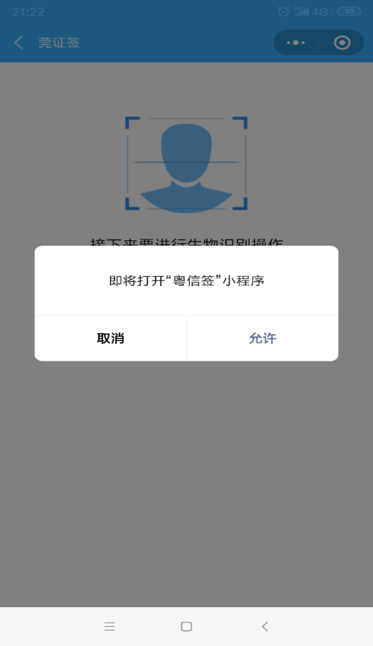
点击‘允许’
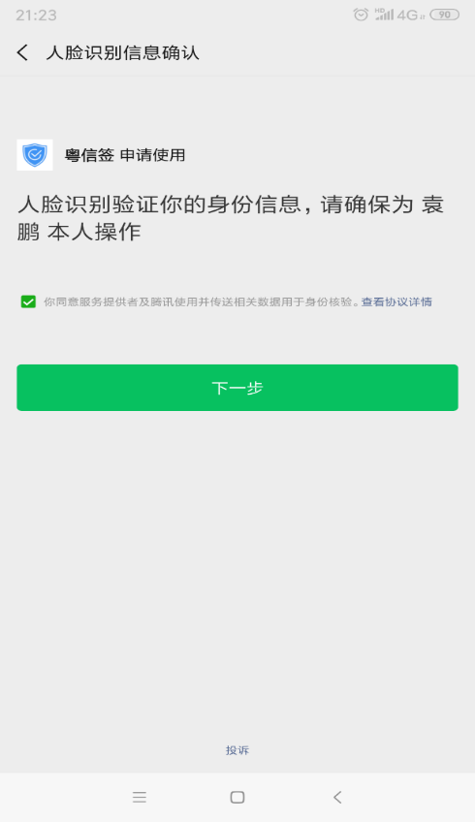
确保为本人操作，点击‘下一步’
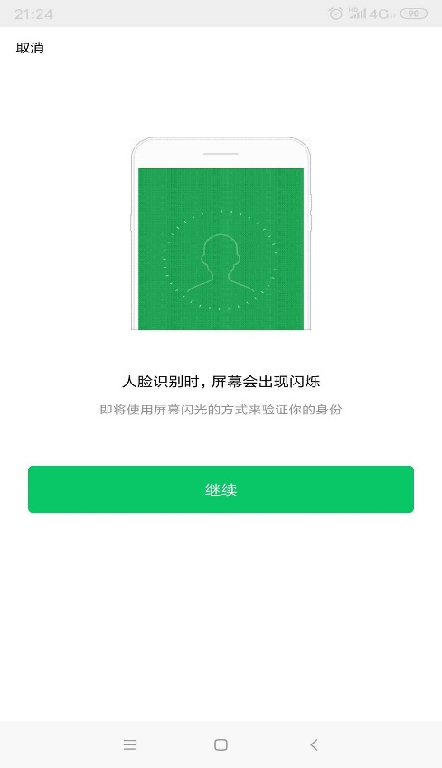
点击‘继续’
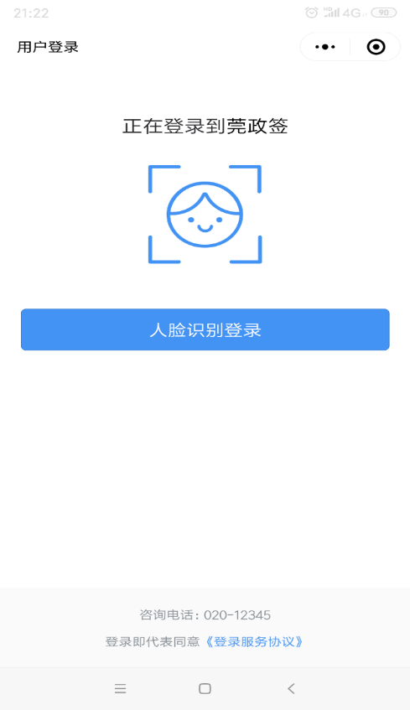
点击‘人脸识别登陆’
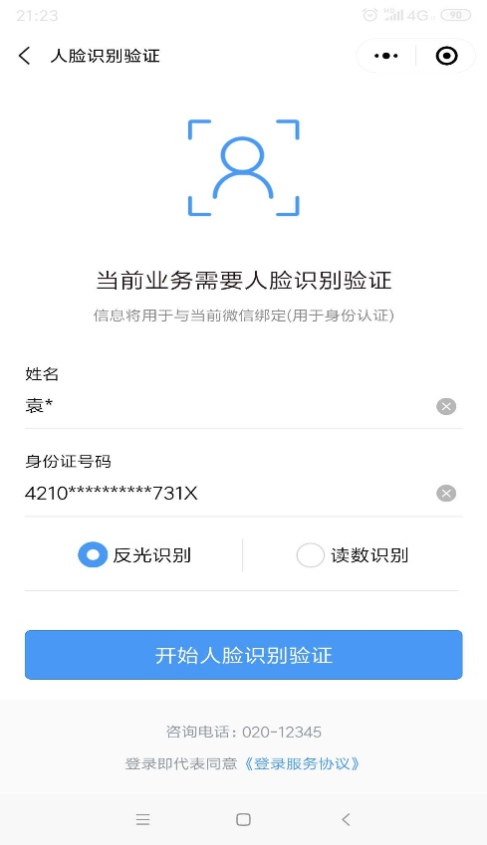
点击‘开始人脸识别验证’
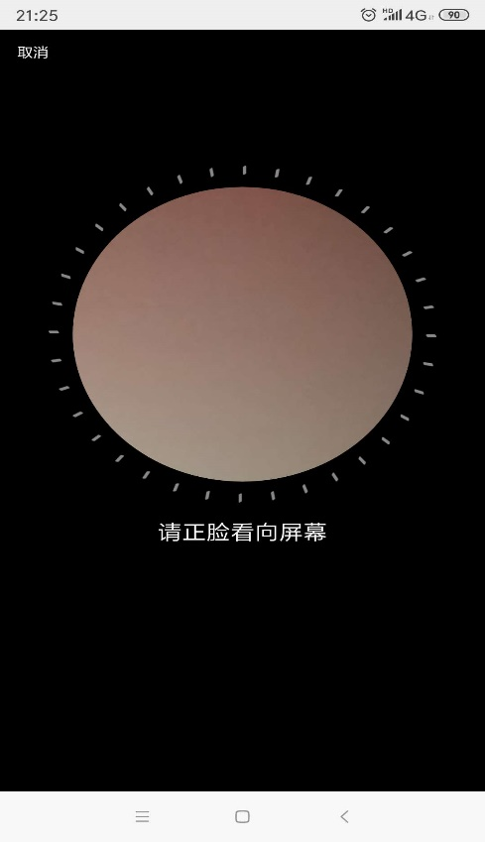
验证成功，点击‘返回小程序’
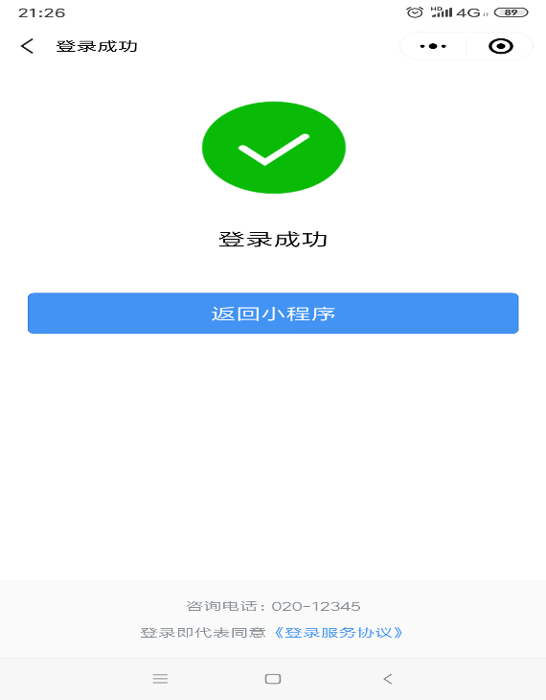
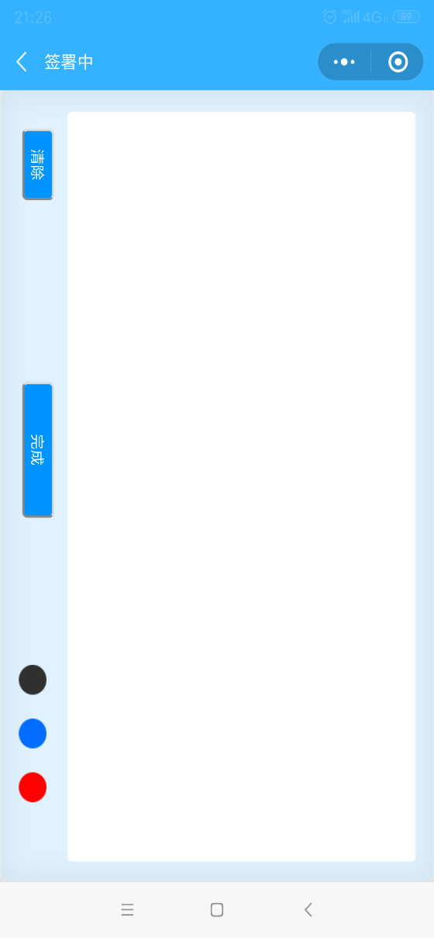
手写完成签名后，点击‘完成’
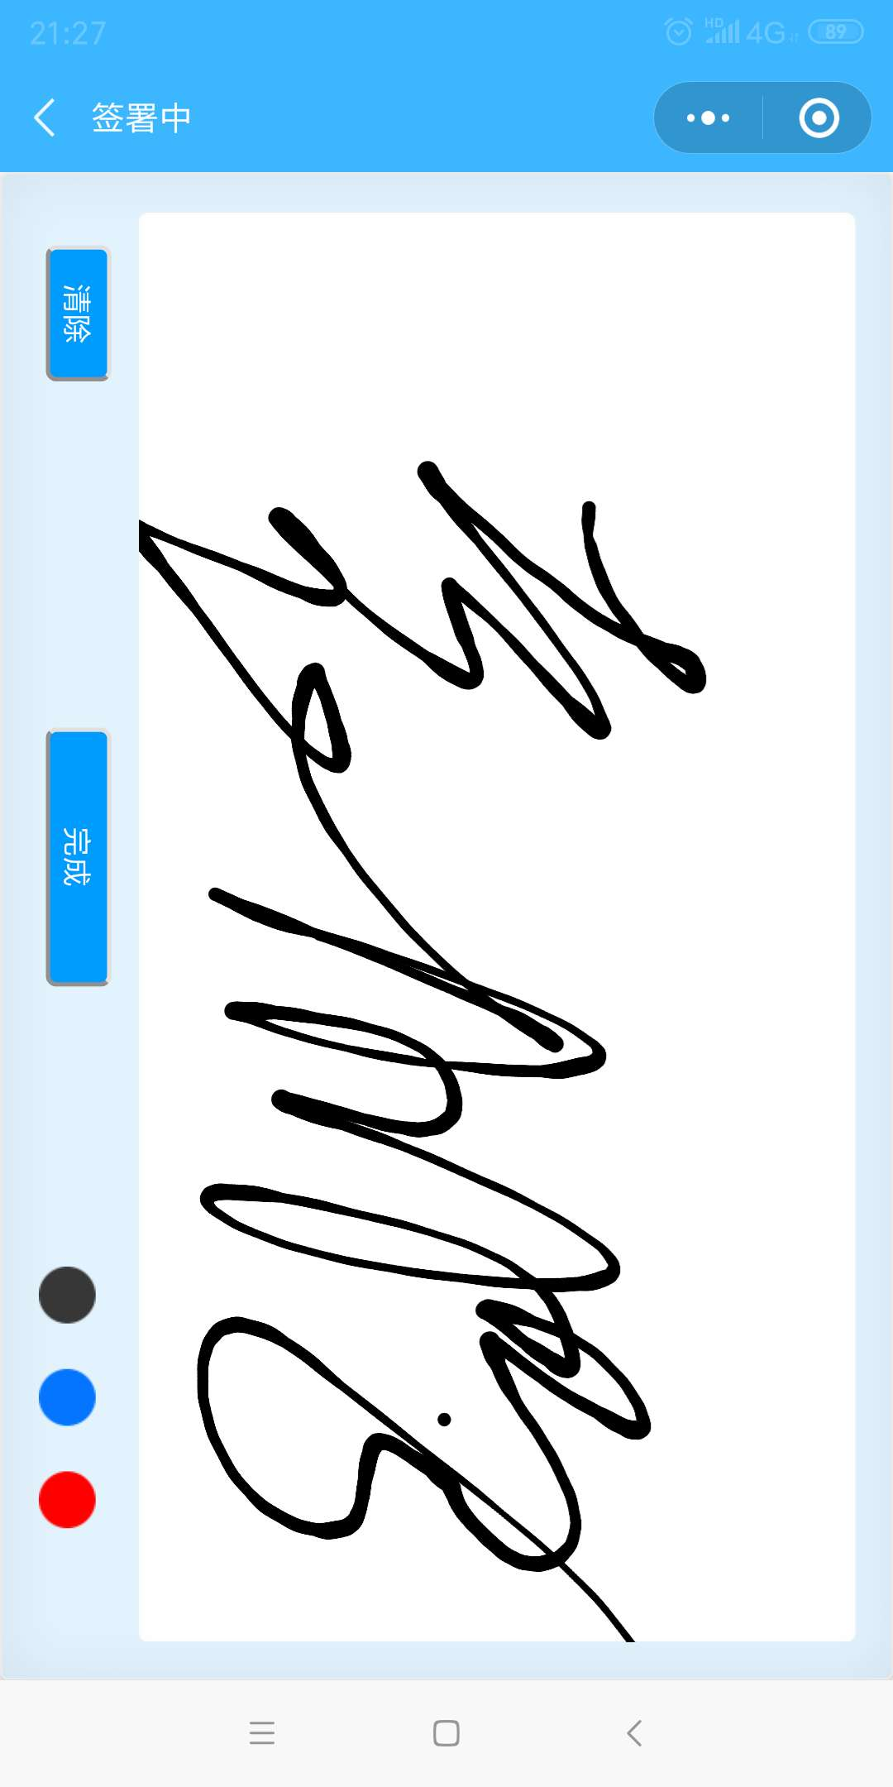
签名完成后，重新打开‘申请人双方签名（章）’页面，签名完成。
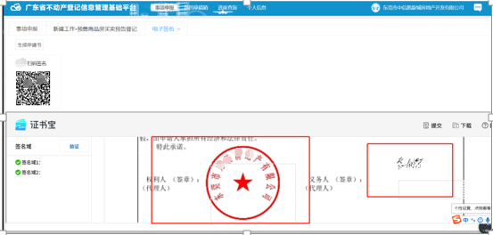
双方签名完成后，点击“同步申请表”，将
下载已签名的不动产登记申请表同步至附件材料。
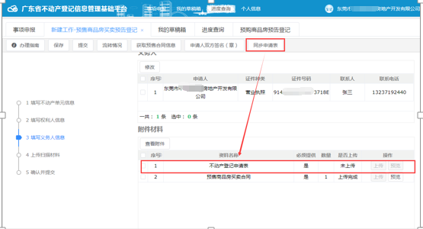
获取成功
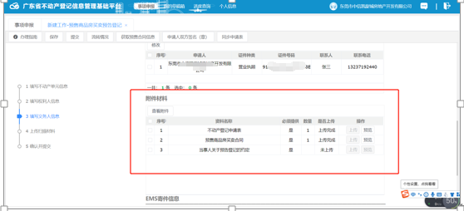
- 保存并提交业务，预售商品房买卖预告登记在线申办流程结束。
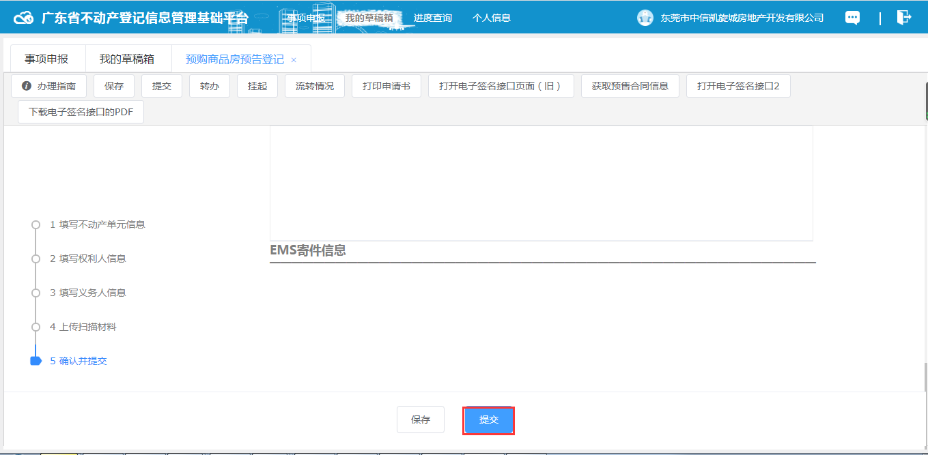

2、预售商品房买卖预告登记申办流程（境外个人、委托办理、未成年人、企业、单位在线申请）
（1）进入系统界面，选择事项申报、预告登记

（2）选择 预售商品房买卖预告登记（境外个人、委托办理、未成年人、企业、单位在线申请），点击“在线申请”进入业务申办界面。
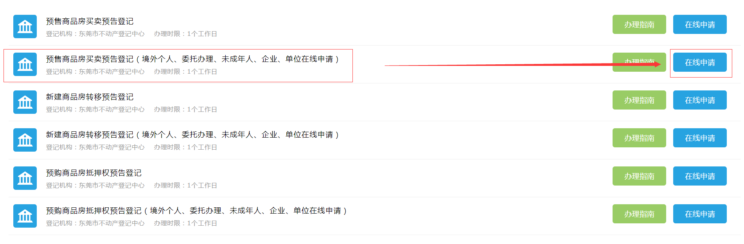
（3）在业务申办界面输入网签合同号，然后点击“获取预售合同信息”，提取网签合同数据。
通过提取网签合同数据，可将不动产情况、权利人的基本信息、提取过来。
（4）核对申请人双方信息
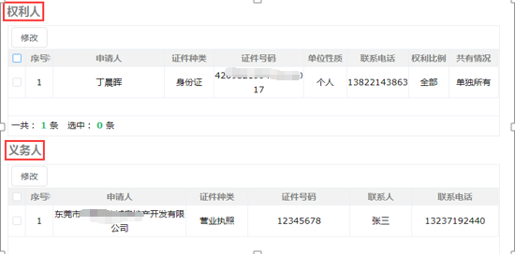
（5）系统支持下载电子证明，具有同等法律效力，申请人如需纸质证明，请填写寄送信息，快递费用自行承担。
（6）双方签名完成后，将完成的约定扫描件上传至附件材料
合同扫描件请用彩色扫描件，每一个材料名称必须合成一个PDF文件上传，不允许上传多个文件！！！
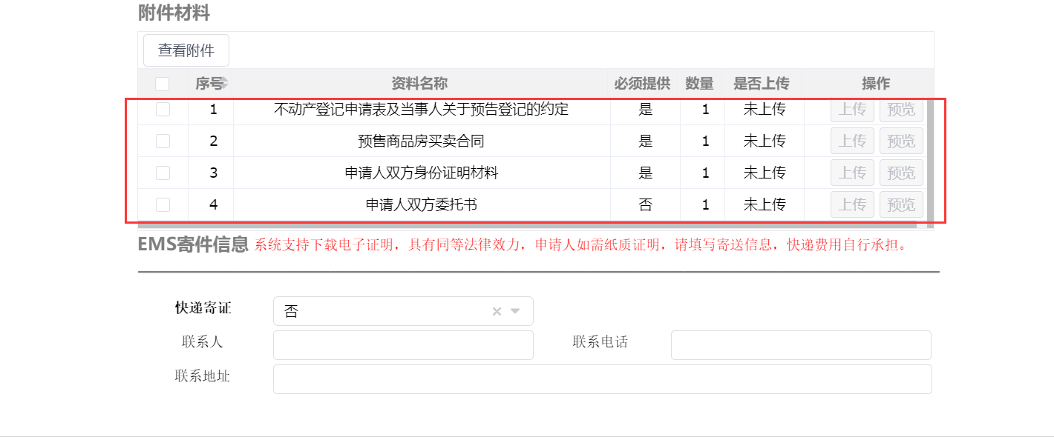

（7）保存并提交业务，预售商品房买卖预告登记在线申办流程结束。

3、新建商品房转移预告登记申办流程
（1）进入系统界面，选择事项申报、预告登记
（2）选择 新建商品房转移预告登记，点击“在线申请”进入业务申办界面。
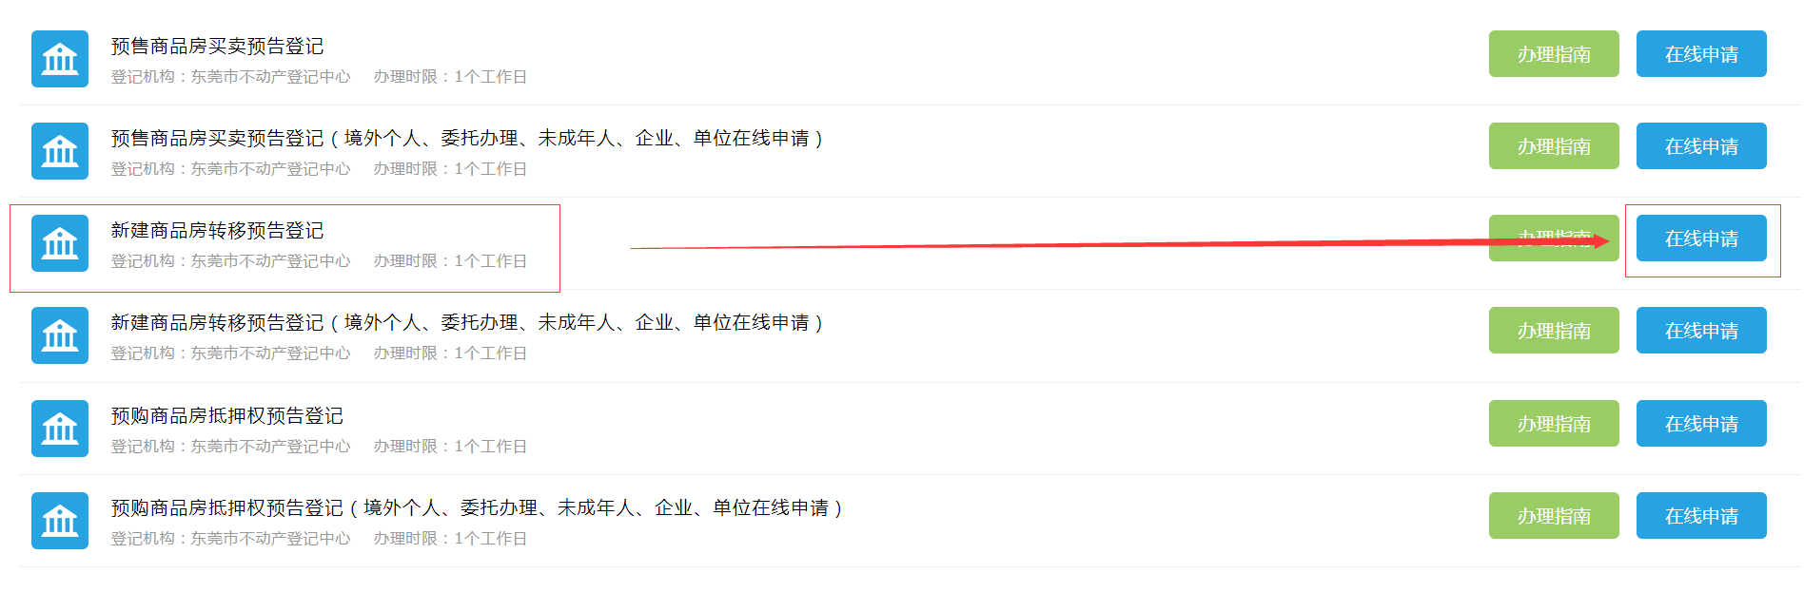
（3）在业务申办界面输入网签合同号，然后点击“获取预售合同信息”，提取网签合同数据。
通过提取网签合同数据，系统会将不动产情况、权利人的基本信息、预售商品房买卖合同附件获取到当前业务界面。
（4）核对申请人双方信息
- 系统支持下载电子证明，具有同等法律效力，申请人如需纸质证明，请填写寄送信息，快递费用自行承担。
- 核查业务数据是否完整正确，点击“申请人双方签名（章）”按钮，进行不动产登记申请表网上签名操作。

开发商电子签名：插入证书秘钥 ，在不动产登记申请表的左下方，点击“手绘签名”进行签名。
点击‘签章’
选择签章，点击‘确定’
输入用章密码，点击‘确定’
签章完成，如下：
申请人签名：使用微信扫描左上角二维码，根据提示进行签名操作，签名完成后系统会自动同步至申请表右下方签章处。（注意：为保证签名（章）的成功率，开发商签章和申请人签名要依次操作，不要同时进行；如果存在多个购房人扫码签名，则需要依次完成扫码签名）
手机微信扫描二维码后界面如下：
申请人确认申请表信息后，点击‘立即签名’
点击‘开始授权’
点击‘允许’
确保为本人操作，点击‘下一步’
点击‘继续’
点击‘人脸识别登陆’
点击‘开始人脸识别验证’
验证成功，点击‘返回小程序’
手写完成签名后，点击‘完成’
签名完成后，重新打开‘申请人双方签名（章）’页面，签名完成。
双方签名完成后，点击“同步申请表”，将
下载已签名的不动产登记申请表同步至附件材料。
获取成功
- 保存并提交业务，预售商品房买卖预告登记在线申办流程结束。

4、新建商品房转移预告登记申办流程（境外个人、委托办理、未成年人、企业、单位在线申请）
（1）进入系统界面，选择事项申报、预告登记

（2）选择 新建商品房转移预告登记（境外个人、委托办理、未成年人、企业、单位在线申请），点击“在线申请”进入业务申办界面。
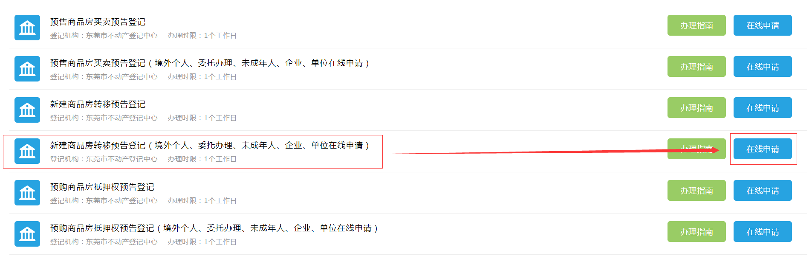
（3）在业务申办界面输入网签合同号，然后点击“获取预售合同信息”，提取网签合同数据。
通过提取网签合同数据，可将不动产情况、权利人的基本信息、预售商品房买卖合同附件提取过来。
（4）核对申请人双方信息
（5）系统支持下载电子证明，具有同等法律效力，申请人如需纸质证明，请填写寄送信息，快递费用自行承担。
（6）双方签名完成后，将完成的约定扫描件上传至附件材料
合同扫描件请用彩色扫描件，每一个材料名称必须合成一个PDF文件上传，不允许上传多个文件！！！
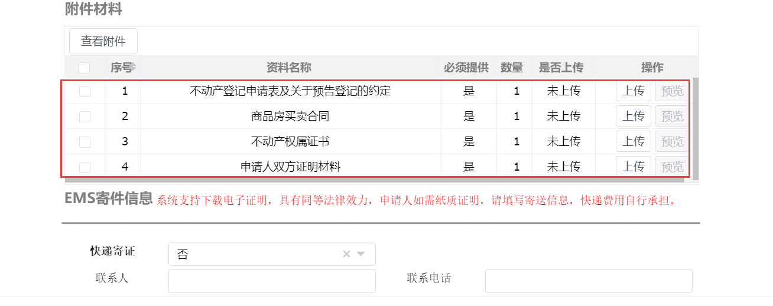
（7）保存并提交业务，预售商品房买卖预告登记在线申办流程结束。

5、预购商品房抵押权预告登记申办流程
（1）进入在线申请系统，选择事项申报、预告登记 。
（2）选择”预购商品房抵押权预告登记”，点击“在线申请”进入业务申办界面。
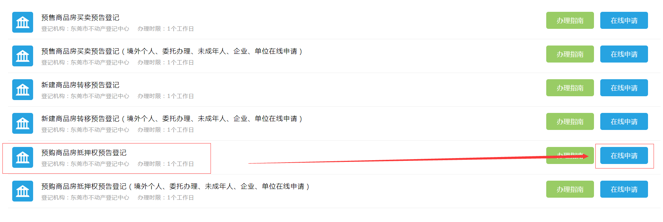
- 进入业务申办界面后，输入网签合同编号，点击“获取网签合同信息”按钮，可将不动产情况、抵押人的基本信息提取过来。
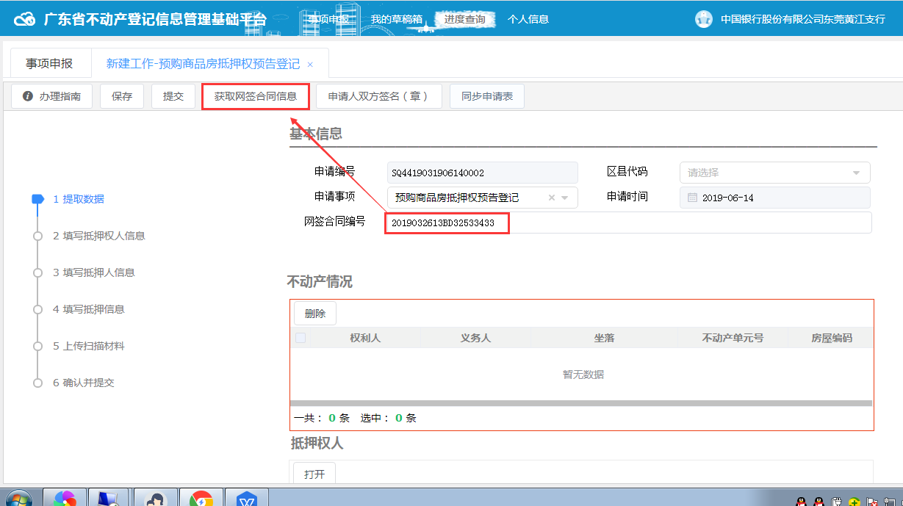
- 核对申请人双方信息，确认无误后点击确定保存。
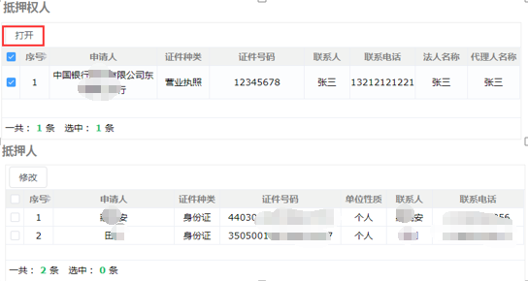
- 填写不动产抵押情况。
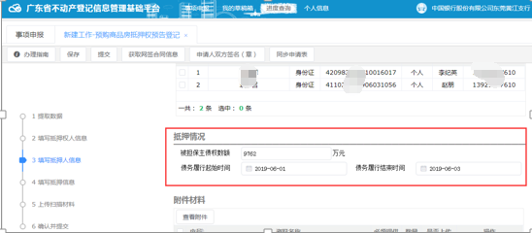

- 系统支持下载电子证明，具有同等法律效力，申请人如需纸质证明，请填写寄送信息，快递费用自行承担。
- 核查业务数据是否完整正确。点击“申请人双方签名（章）”，分别完成银行与抵押人的电子签名操作。
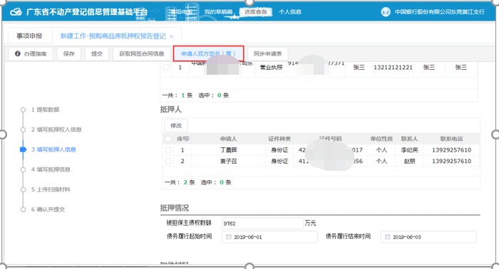
银行电子签名：插入证书秘钥 ，在不动产登记申请表的左下方，点击“手绘签名”进行签名。
点击‘签章’
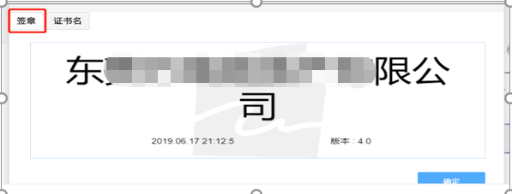
选择签章，点击‘确定’
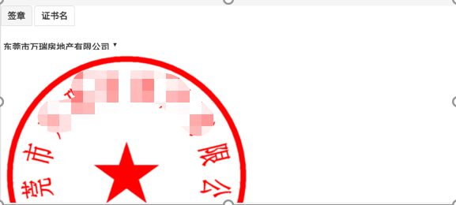
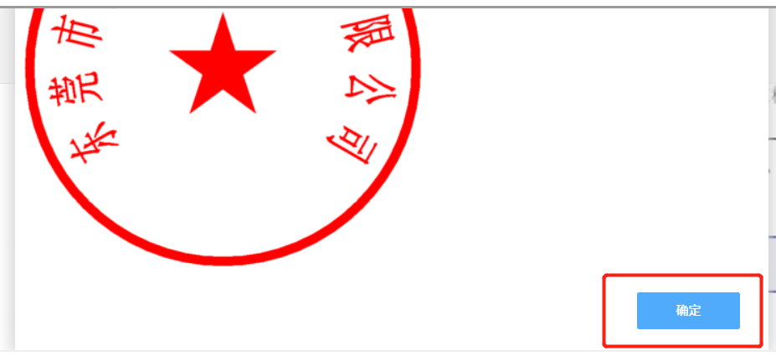
输入密码，点击‘确定’
签章完成，如下：
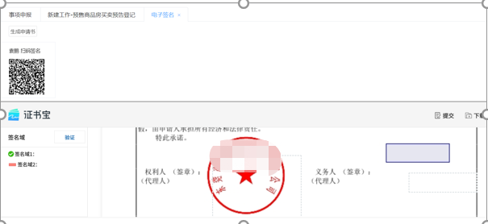
申请人签名：使用微信扫描左上角二维码，根据提示进行签名操作，签名完成后系统会自动同步至申请表右下方签章处。
手机微信扫描二维码后界面如下：
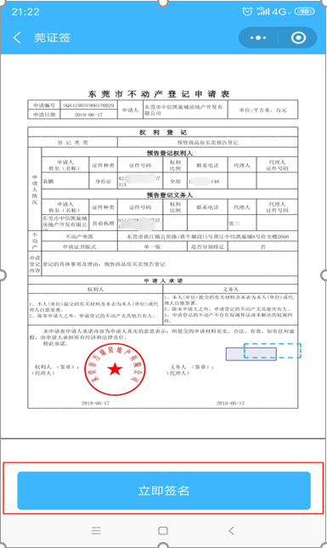
点击‘立即签名’
点击‘开始授权’
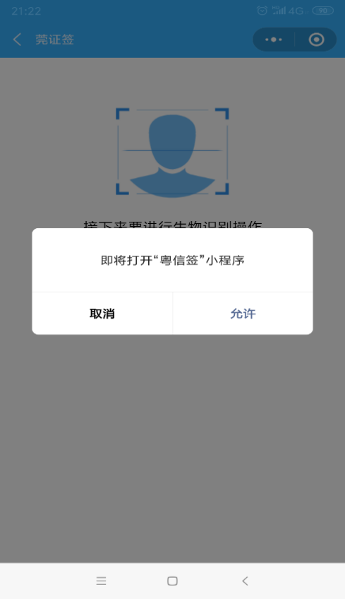
点击‘允许’
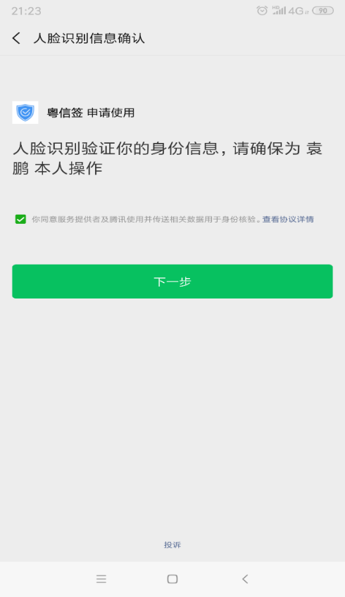
确保为本人操作，点击‘下一步’
点击‘继续’
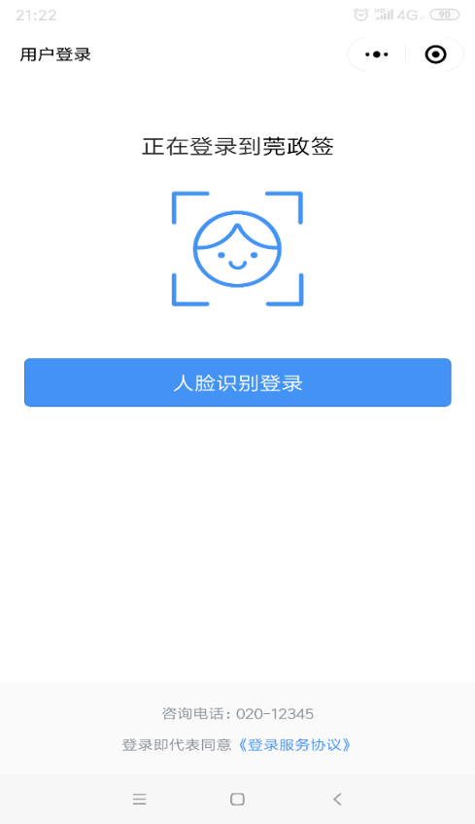
点击‘人脸识别登陆’
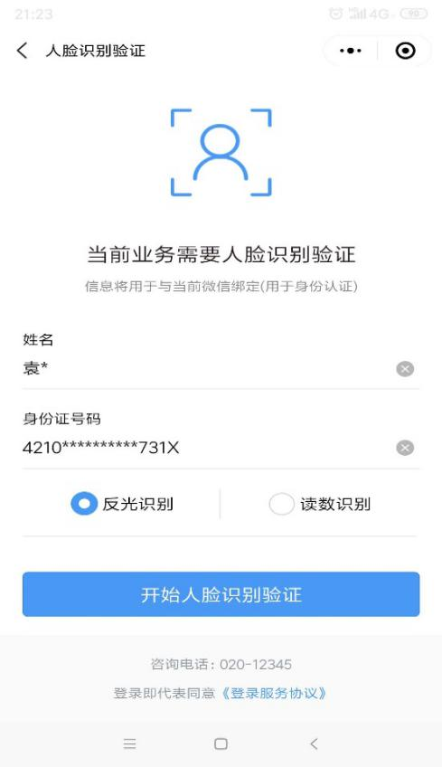
点击‘开始人脸识别验证’
验证成功，点击‘返回小程序’
手写完成签名后，点击‘完成’
签名完成后，重新打开‘申请人双方签名（章）’页面，签名完成。
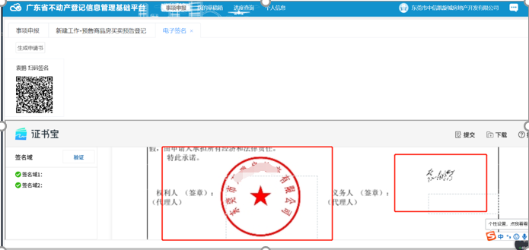
双方签名完成后，点击“同步申请表”，将
下载已签名的不动产登记申请表同步至附件材料。
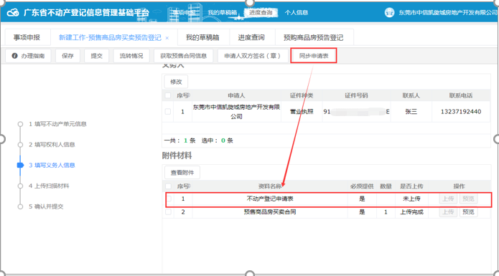
获取成功
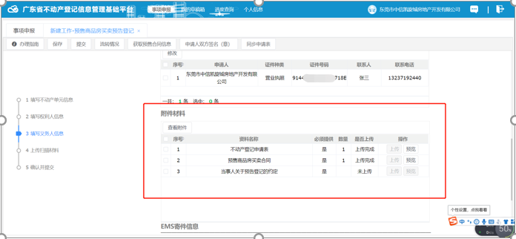
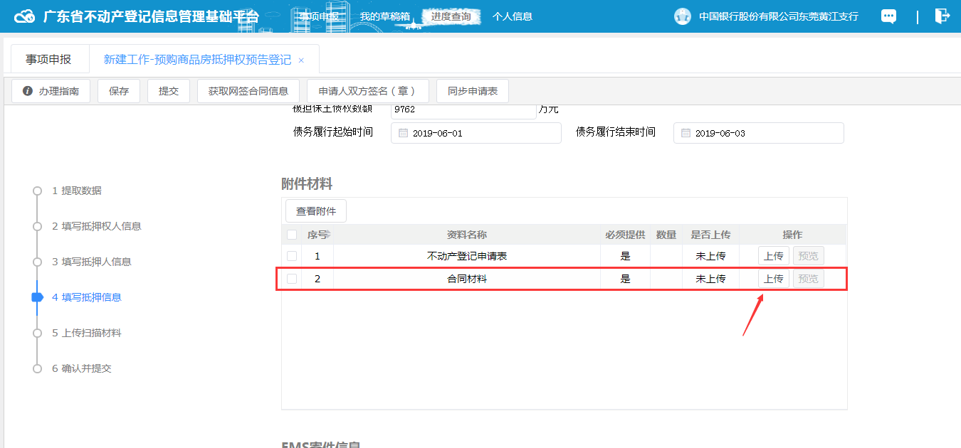

- 保存并提交业务，预购商品房抵押权预告登记在线申办流程结束。
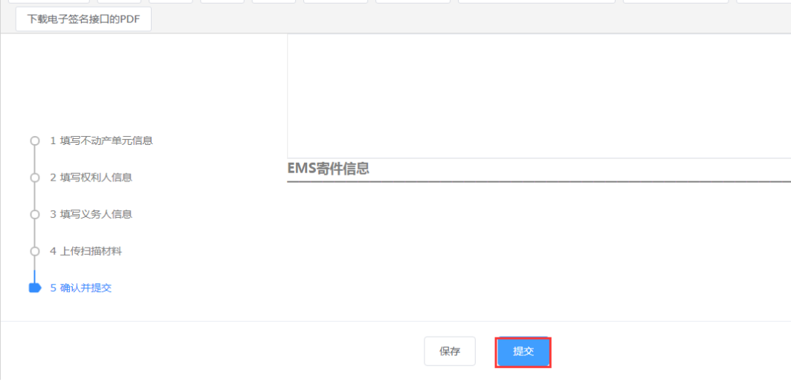

6、预购商品房抵押权预告登记申办流程（境外个人、委托办理、未成年人、企业、单位在线申请）
（1）进入在线申请系统，选择事项申报、预告登记 。
（2）选择”预购商品房抵押权预告登记（境外个人、委托办理、未成年人、企业、单位在线申请）”，点击“在线申请”进入业务申办界面。
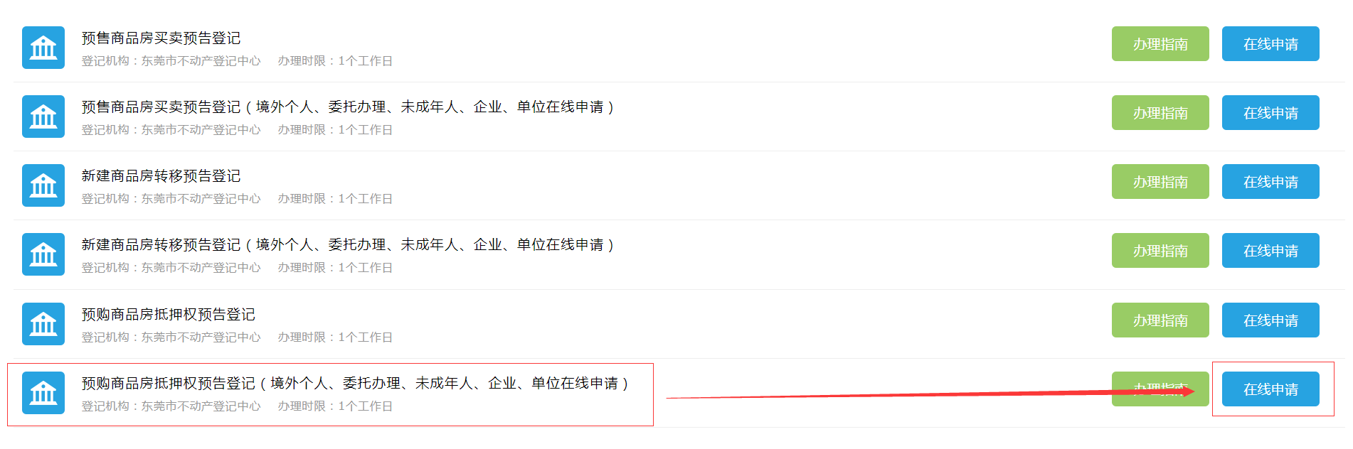
- 进入业务申办界面后，输入网签合同编号，点击“获取网签合同信息”按钮，可将不动产情况、抵押人的基本信息提取过来。
- 核对申请人双方信息，确认无误后点击确定保存。
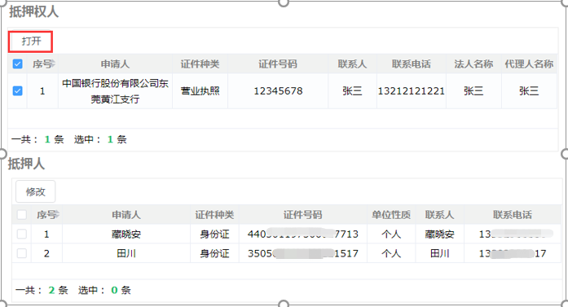
（6）填写不动产抵押情况。
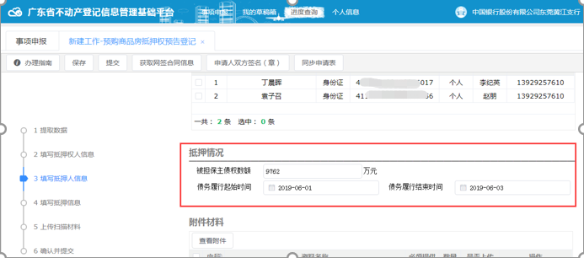
（7）系统支持下载电子证明，具有同等法律效力，申请人如需纸质证明，请填写寄送信息，快递费用自行承担。
（8）双方签名完成后，将完成的约定扫描件上传至附件材料
合同扫描件请用彩色扫描件，每一个材料名称必须合成一个PDF文件上传，不允许上传多个文件！！！
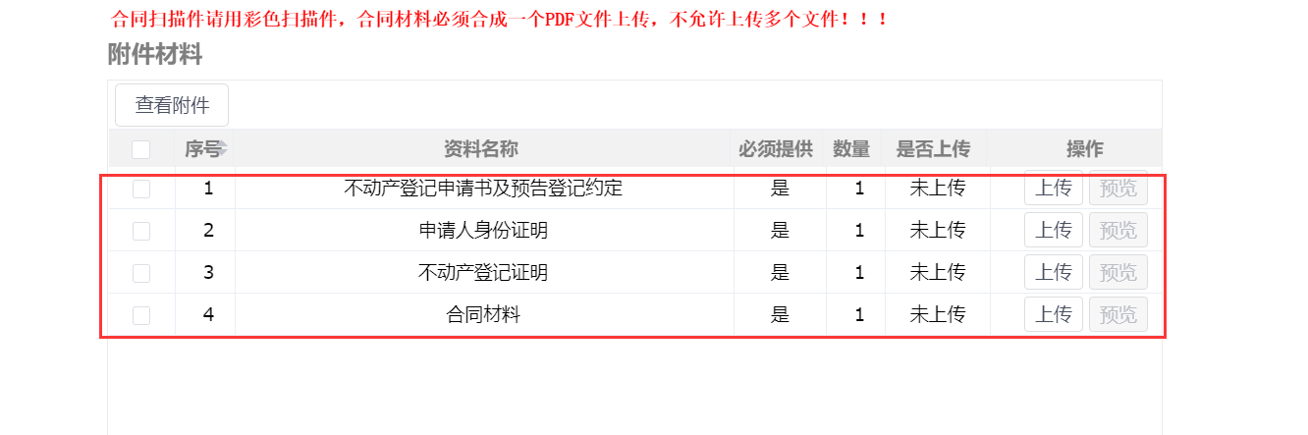
（9）保存并提交业务，预购商品房抵押权预告登记在线申办流程结束。

7、预告注销登记申办流程
（1）进入系统界面，选择事项申报、注销登记
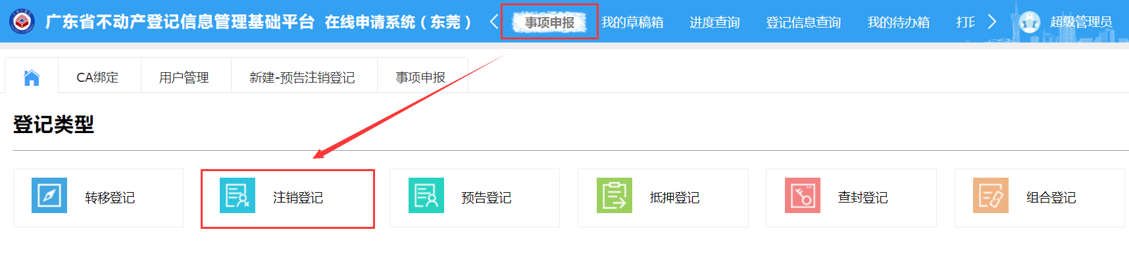
- 选择 预告注销登记，点击“在线申请”进入业务申办界面。
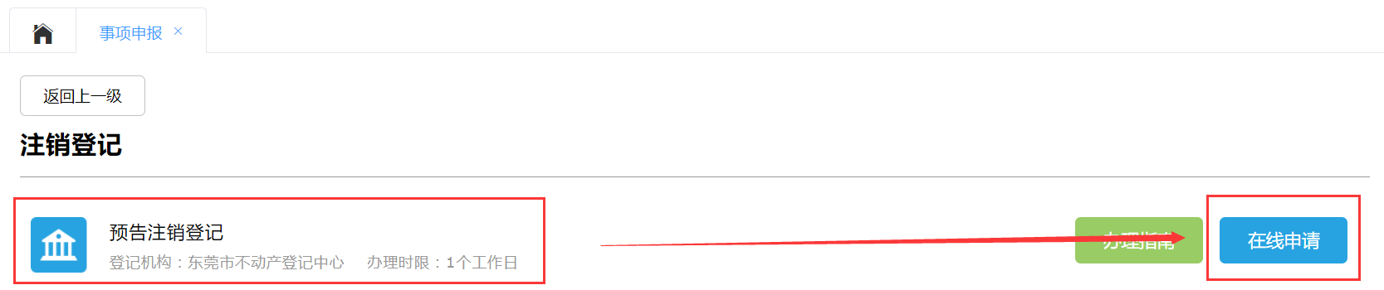
- 在业务申办界面选择 申请事项 是 预售商品房买卖预告注销登记 或者是 预售商品房抵押权预告注销登记
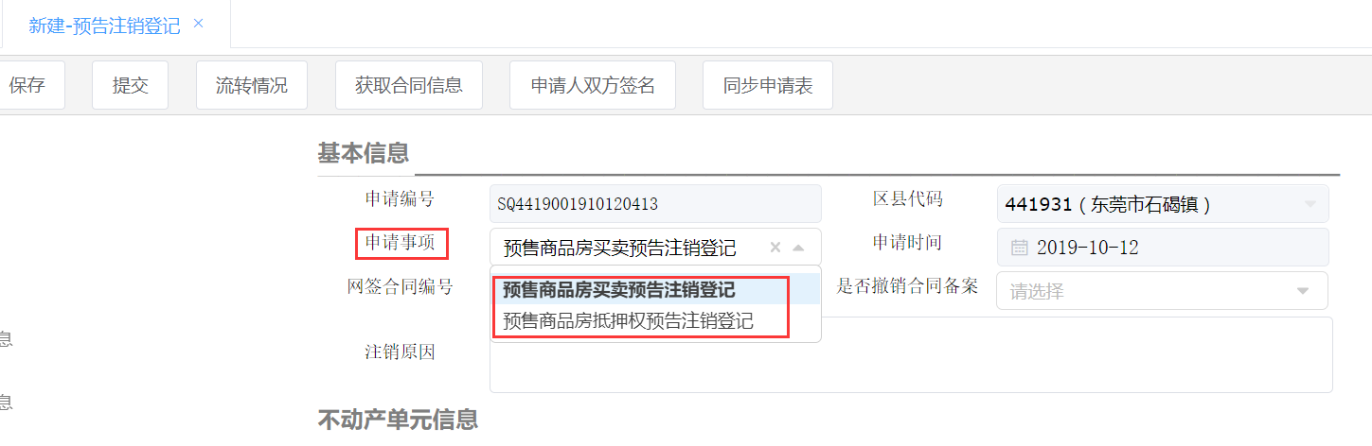
- 在业务申办界面输入网签合同号，然后点击“获取预售合同信息”，提取网签合同数据。
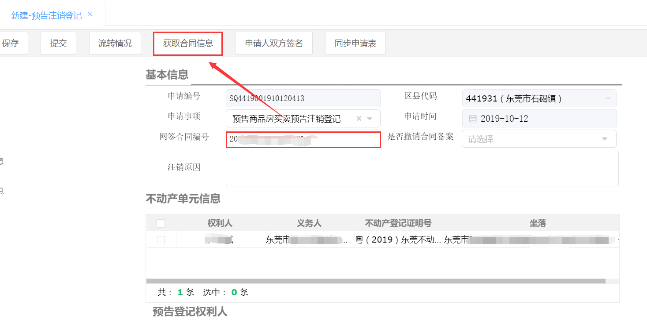
- 根据自己提交的业务需求，选择是否撤销合同备案，如果是预售商品房抵押权预告注销登记业务则此项不要选择
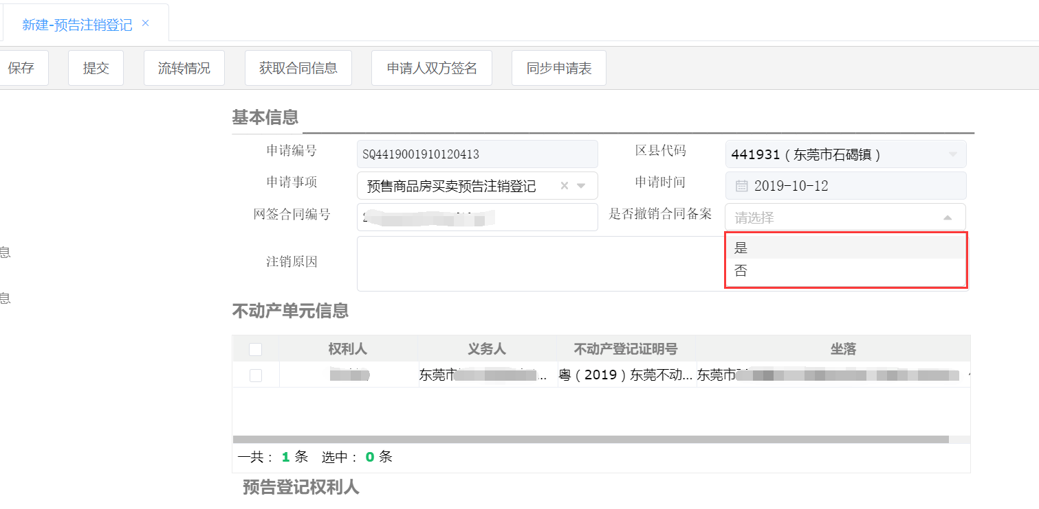
通过提取网签合同数据，系统会将不动产情况、权利人的基本信息、预售商品房买卖合同附件获取到当前业务界面。
（6）核对申请人双方信息
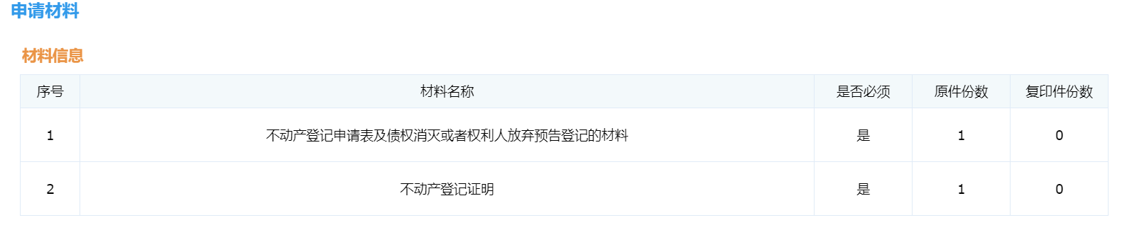
（7）系统支持下载电子证明，具有同等法律效力，申请人如需纸质证明，请填写寄送信息，快递费用自行承担。
（8）核查业务数据是否完整正确，点击“申请人双方签名（章）”按钮，进行不动产登记申请表网上签名操作。

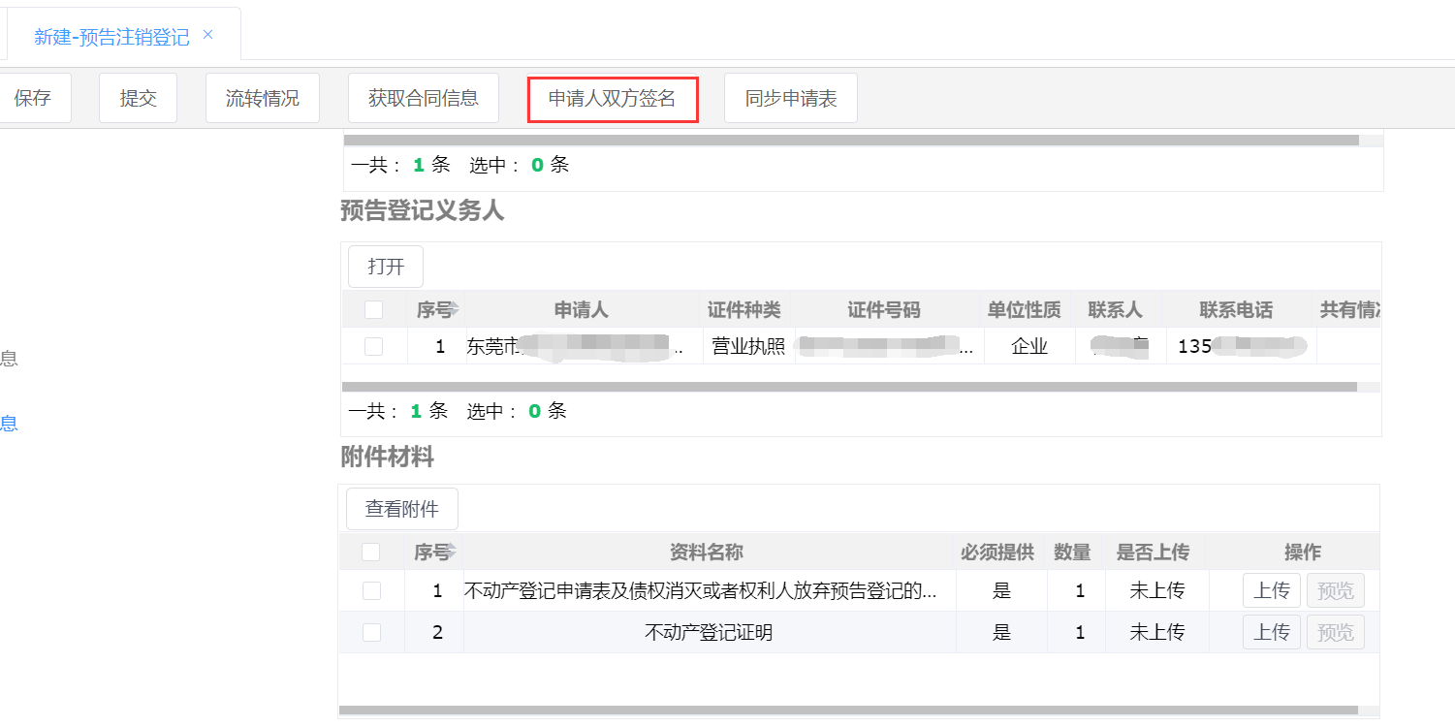
开发商电子签名：插入证书秘钥 ，在不动产登记申请表的左下方，点击“手绘签名”进行签名。
点击‘签章’
选择签章，点击‘确定’
输入用章密码，点击‘确定’
签章完成，如下：
申请人签名：使用微信扫描左上角二维码，根据提示进行签名操作，签名完成后系统会自动同步至申请表右下方签章处。（注意：为保证签名（章）的成功率，开发商签章和申请人签名要依次操作，不要同时进行）
手机微信扫描二维码后界面如下：
申请人确认申请表信息后，点击‘立即签名’
点击‘开始授权’
点击‘允许’
确保为本人操作，点击‘下一步’
点击‘继续’
点击‘人脸识别登陆’
点击‘开始人脸识别验证’
验证成功，点击‘返回小程序’
手写完成签名后，点击‘完成’
签名完成后，重新打开‘申请人双方签名（章）’页面，签名完成。
双方签名完成后，点击“同步申请表”，将
下载已签名的不动产登记申请表同步至附件材料。
同时将不动产登记证明材料手动上传
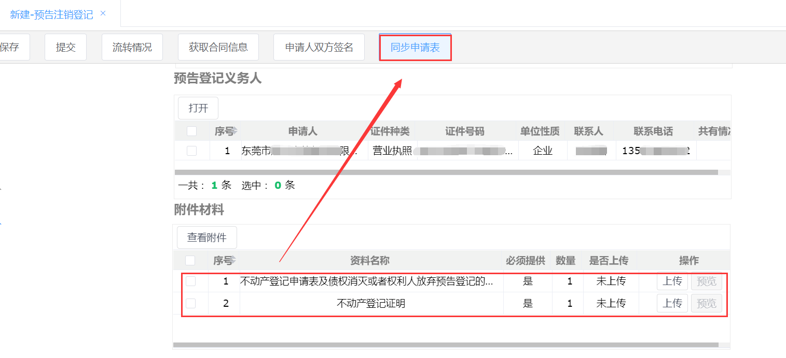
获取成功
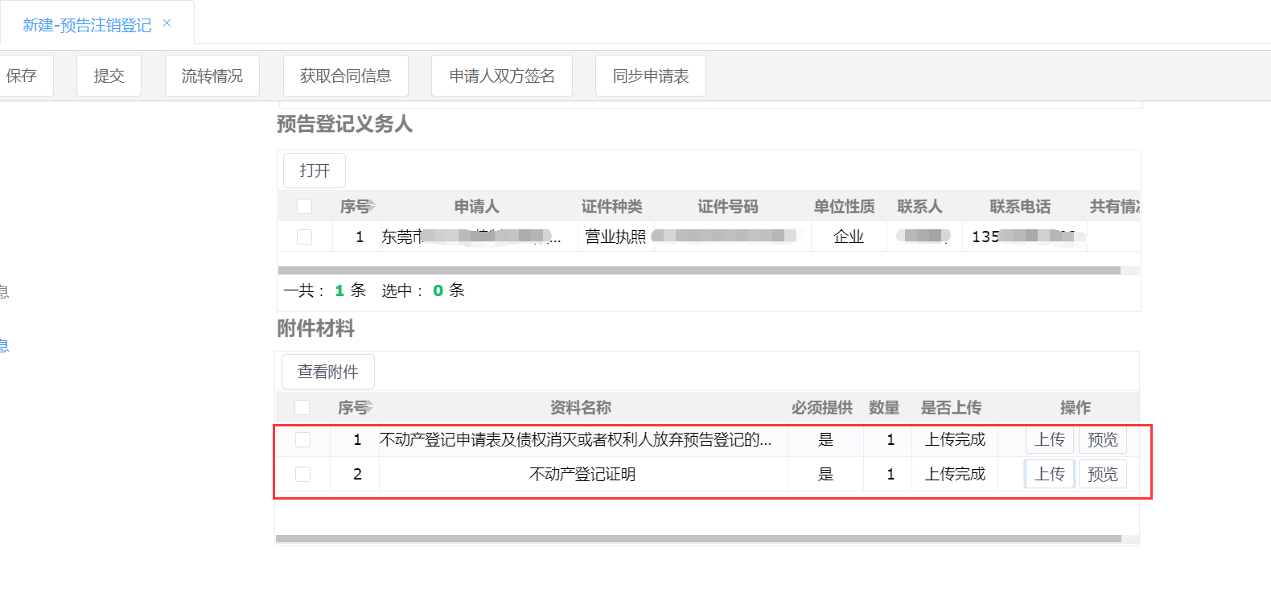
（9）保存并提交业务，预售商品房买卖预告登记在线申办流程结束。

申办业务查询
已经申请提交的登记业务，可在“进度查询”进行查询。
受理进度说明:
预受理：代表业务还在录入阶段，暂未提交申请；
预审：代表业务已经提交申请，待数据同步至内网；
已受理：代表业务已同步至内网审核人员账号下，由审核人员审核；
已出证：代表业务审核人员已经审核通过，申请人可以点击查看按钮，查看或下载电子证照。
(注意：因为存在同一个开发企业注册多个账号的情况，系统上开发企业的一个秘钥在进度查询可以查看到该企业其他秘钥的创建业务，但不不能编辑修改，因此业务修改、提交操作需在指定秘钥对应账号的草稿箱下进行操作。)
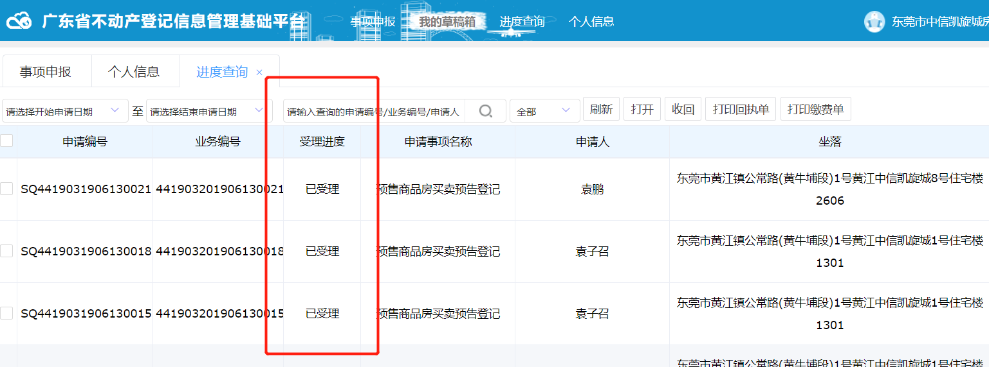

四、电子证照查询
预告登记完成后，可在‘进度查询’页面查看下载电子证照。
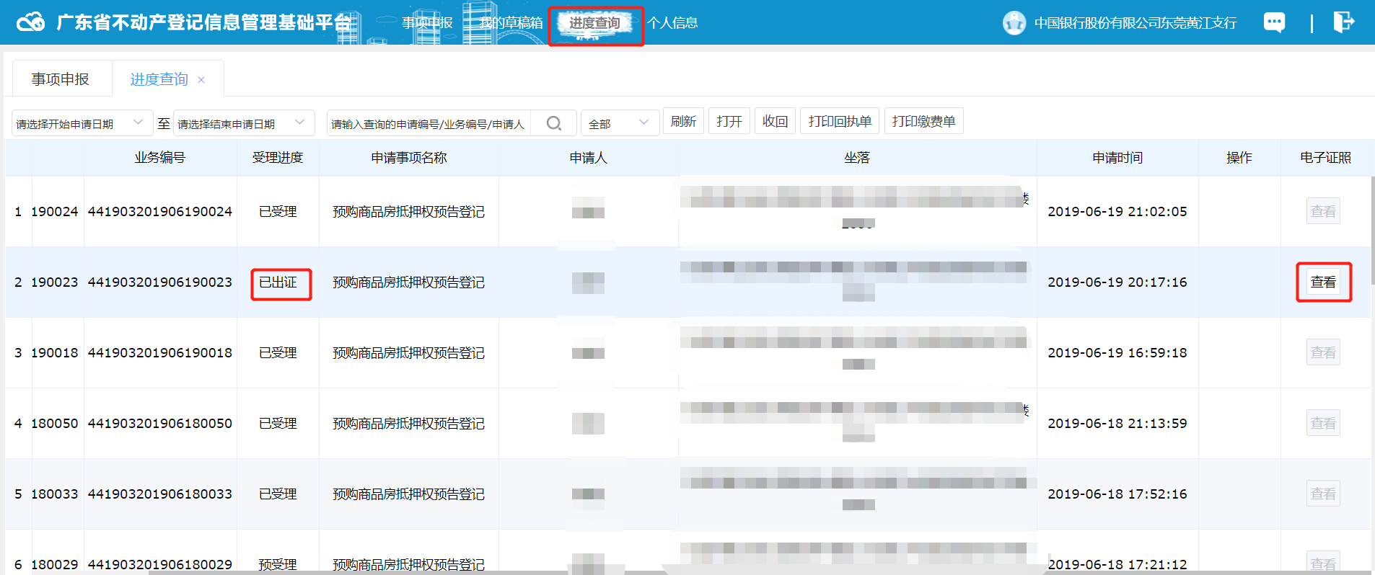
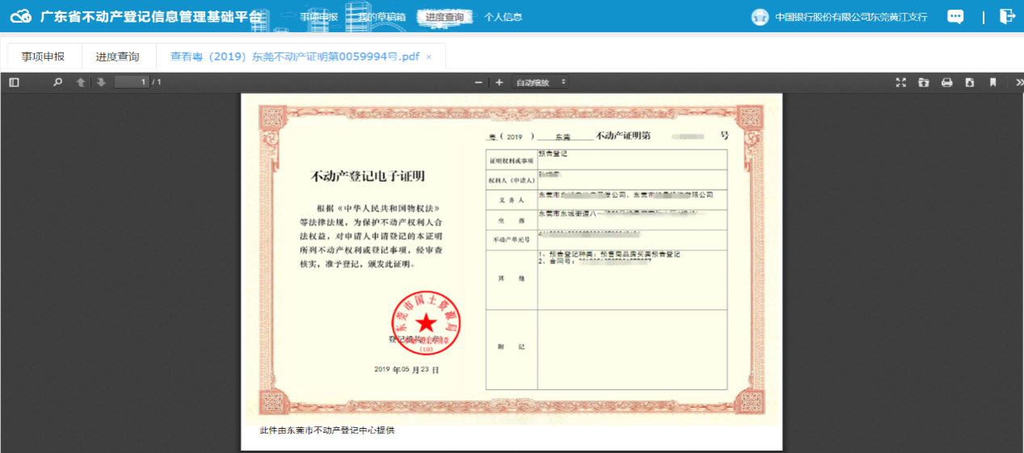

五、档案资料移交
对于内网已经审核通过，外网显示已出证业务，申请人需要将相应纸质材料移交至镇街房管所，操作步骤如下：
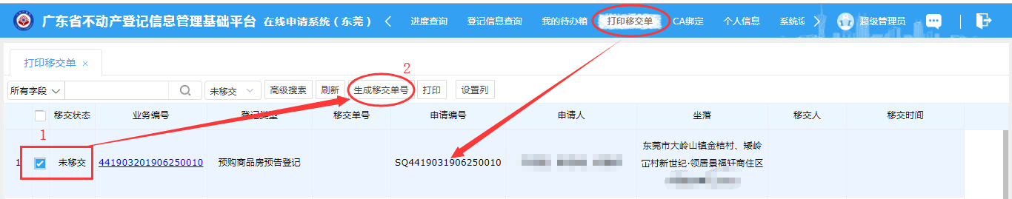
（1）生成移交单号：点击打印移交单功能，选中未移交业务，点击上方生成移交单号按钮，生成移交单号（每次选择一条业务进行编号、移交）
（2）打印移交单：对于已生成移交单记录，点击打印按钮，打印移交单，在弹出页面进行打印（建议打印2份，后期移交，双方签名后，各执一份）。
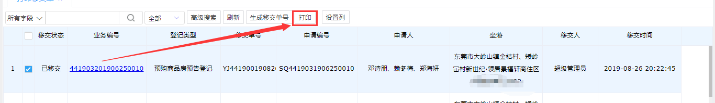
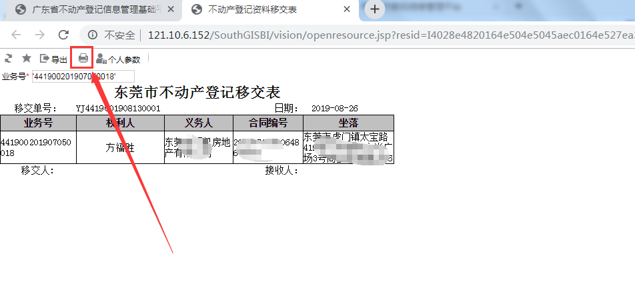
（3）资料移交：申请人将移交单附在纸质申请材料的上方，移交至对应镇街房管所，双方在移交单签名，完成档案资料移交。

